Niveau | 2nde
Partie du programme concernée | Comment les économistes, les sociologues et les politistes raisonnent-ils et travaillent-ils ?
Objectifs d’apprentissage | Préambule :  « Dans cette perspective, les élèves sont initiés aux principales étapes d’une démarche scientifique en sciences sociales : formulation d’hypothèses, [réalisation d’enquêtes ou construction de modèles] confrontation aux faits, conclusion. Ils sont familiarisés avec une démarche articulant modélisation et investigations empiriques et permettant de porter un regard rigoureux sur le monde économique et social. »
Type d’activité | Travail de groupe -analyse de docs statistiques
Durée de l’activité | 1h ou 1h30

Étape 1 : réflexion collective accompagnée de l’enseignant-e

Etre dans une démarche scientifique

Etre dans une démarche scientifique
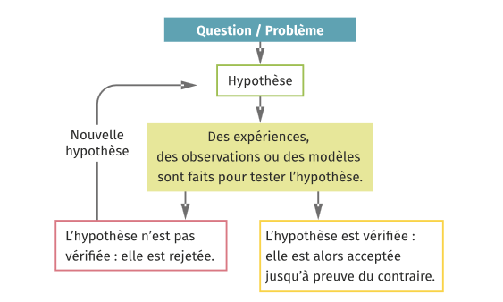
- Donnez un exemple de discipline dans laquelle vous avez utilisé la démarche ci-contre.
- Lorsqu’on étudie la société et les comportements sociaux qui la composent, peut-on faire des expériences comme en sciences de la vie et de la terre ? Pourquoi ?

Étape 2 : Formuler des hypothèses à partir des représentations des élèves. Chaque élève répond vrai ou faux sur sa feuille, le travail qui suit lui permettra de mettre à l’épreuve des faits ses représentations (prénotions)

1. Formulez des hypothèses

Vrai ou faux, à votre avis ?

a. Ce sont les plus âgés qui vont davantage au cinéma
b. Dans les couples séparés, plus les enfants sont jeunes plus ils sont en garde alternée entre le père et la mère.
c. Ce sont les plus diplômés qui votent le plus à chaque élection.
d. Ce sont les retraités les plus touchés par la pauvreté.
e. Le premier rapport sexuel a eu lieu plus tôt, en âge, dans les anciennes générations
f. Ecouter de la musique tous les jours, c’est un « truc de jeunes »

2. Tester les hypothèses : l’épreuve des faits

Etape 3 : Travail en groupe sur les documents statistiques pour tester les hypothèses.
Les élèves doivent construire une argumentation à partir des documents statistiques pour justifier leur réponse (vrai ou faux à l’hypothèse de départ)

Etape 4 : Passage au tableau des groupes (2minutes max pour chaque groupe)

Surreprésentation/ sous-représentation
Un groupe de personne est sous-représenté dans un domaine ou pour une pratique quand son poids dans ce domaine est nettement inférieur à ce qu’il est dans la société dans son ensemble.
Il est surreprésenté quand, au contraire, son poids dans ce domaine est largement supérieur à ce qu’il est dans la population totale.

Doc a
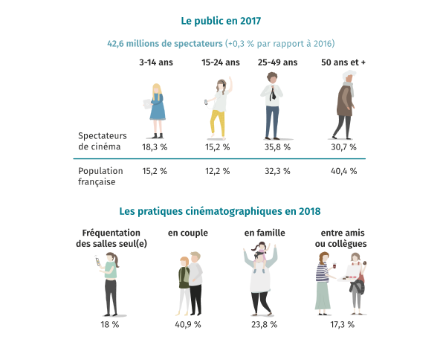
Source : CNC, Le public du cinéma en 2017, 2018

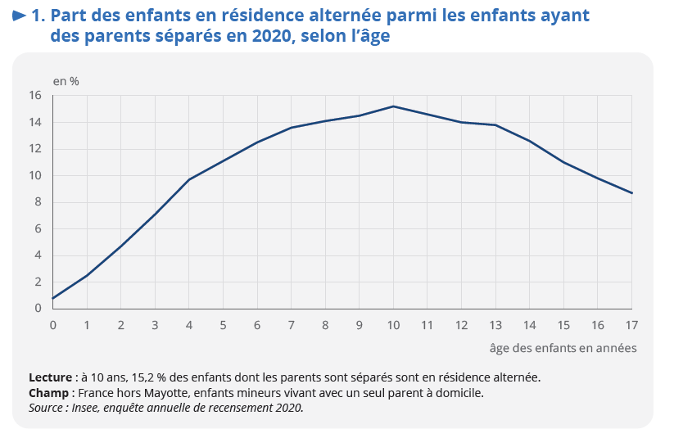
Doc b
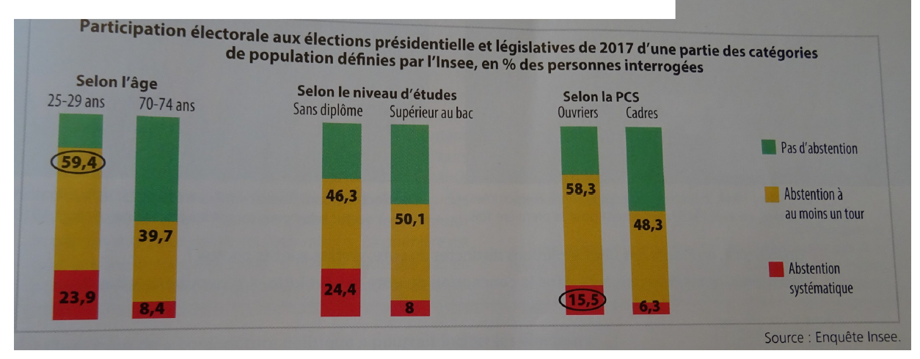
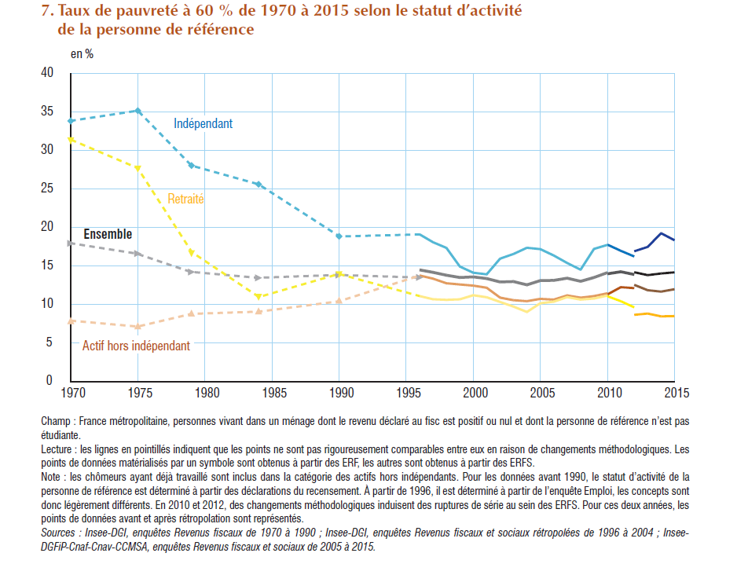
Doc c

Doc d

Doc e

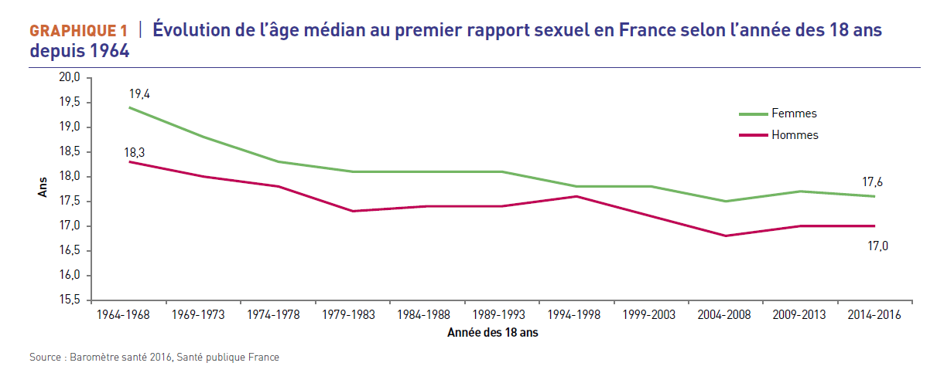

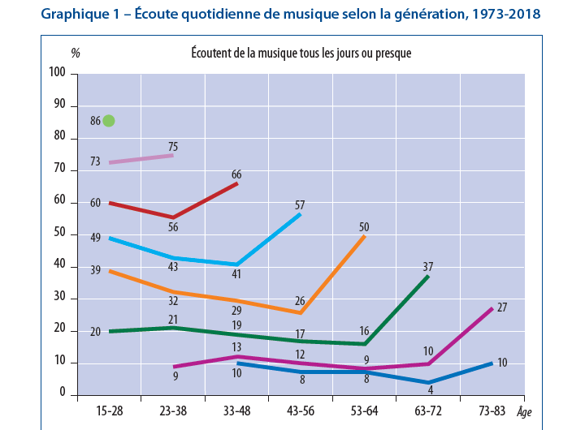
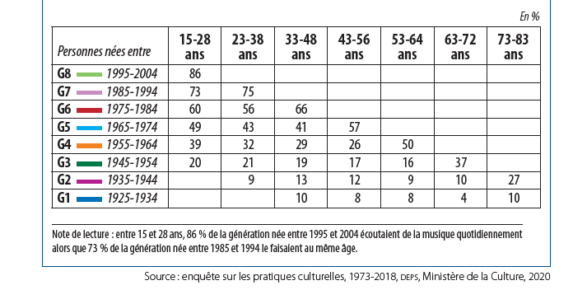
Doc f.

